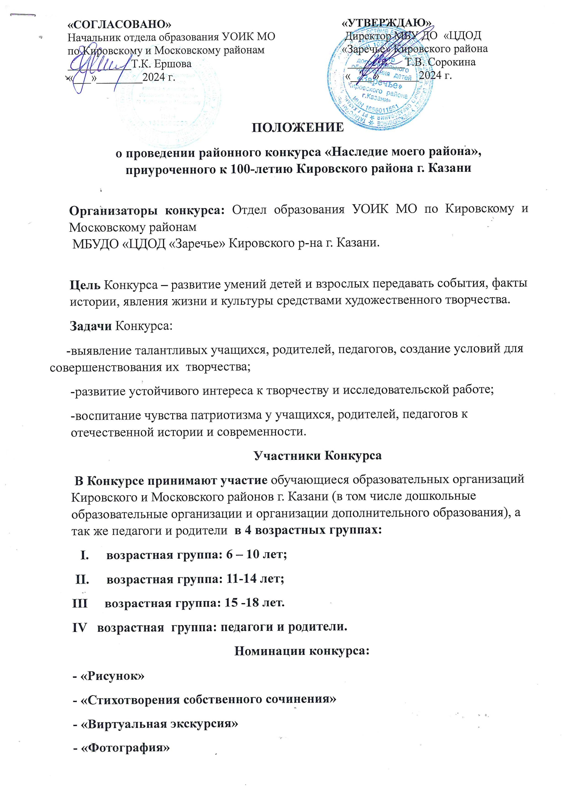
Содержание Конкурса в номинации «Рисунок»
Конкурсные работы выполняются индивидуально в трех номинациях:
- "История Кировского района в лицах";
- " Мой район в будущем"
- "Путешествие по родному краю"
Требование к конкурсным работам в номинации «Рисунки»
На Конкурс направляются рисунки формата А3, А4 оформленные в рамку.
Рисунки и иллюстрации выполняются на ватмане, акварельной бумаге, картоне с использованием различных техник (масло, акварель, гуашь, пастель, тушь, цветные карандаши).
Порядок проведения Конкурса в номинации «Рисунок»
Для участия в районном Конкурсе в срок до 1 марта 2025 года в МБУДО «ЦДОД «Заречье» направляются:
заявка (Приложение №1);
работы участников Конкурса, по адресу: ул. 25 Октября, 11 (каб. 20)
Координатор: зав. отделом технического декоративно- прикладного творчества
Низамутдинова Анастасия Артуровна (тел.89872290556)

Содержание Конкурса в номинации «Стихотворения»
На конкурс принимаются только стихотворения собственного сочинения, посвящённые истории, современности и будущему Кировского района г.Казани.
Требование к конкурсным работам в номинации «Стихотворения»
- соответствие тематике конкурса;
- стилистическая и языковая грамотность;
- художественная и смысловая целостность произведения.
Порядок проведения Конкурса в номинации «Стихотворение»
Для участия в районном Конкурсе в срок до1 марта 2025 года отправить заявку (Приложение №1) и работу участников Конкурса на эл.почту konkurs_zareche80@mail.ru
Методист Старцева Светлана Валерьевна – 89375267195

Требование к конкурсным работам в номинации «Экскурсия»
Критерии оценивания видеоролика или презентации:
1. Содержание: полное раскрытие темы, достоверность, актуальность информации;
2. Соответствие содержания заявленной теме;
3. Качество компьютерной презентации (видео): дружественный интерфейс; дизайн (сочетание надписей, цветов, графики); отсутствие грамматических ошибок;
4. Положительный эмоциональный фон.
Порядок проведения Конкурса в номинации «Экскурсия»
Для участия в районном Конкурсе в срок до 1 марта 2025 года отправить заявку (Приложение №1) , ссылку на работу и текст экскурсии на эл.почту Uliazareche@yandex.ru
В теме письма указать название конкурса, имя участника, возрастную категорию ( Конкурс Наследие, Сабиров Ринат, 10-12 лет).

Предусмотрен специальный приз от Национального музея РТ победителю номинации «Экскурсия».

Координатор: заведующая отделом детских инициатив и социально-гуманитарной деятельности Колобова Юлия Константиновна – 89874061862.

Содержание Конкурса в номинации «Фотография»
На конкурс принимаются качественные фотографии любимых мест и достопримечательностей Кировского района, созданных участниками конкурса.

Требование к конкурсным работам в номинации «Фотография»
Работы присылаются в заархивированном документе, содержащем следующие файлы:
1. Фотография в формате jpeg.
3. Заявка (см. Приложение №1).
Заархивированный документ называется именем участника, указывается возрастная категория
(Образец: Сабиров Ринат, 10-12 лет).

Порядок проведения Конкурса в номинации «Фотография»
Для участия в районном Конкурсе в срок до 1марта 2025 года отправить заявку (Приложение №1) и работу участников Конкурса на эл.почту rusaeva.90@mail.ru
Методист -Русаева Марина Евгеньевна 89874113552

Подведение итогов, награждение участников
Победители и призеры определяются в каждой номинации и в каждой возрастной группе участников.
Победители и призеры Конкурса награждаются дипломами.

Приложение 1
Заявка
на участие в районном конкурсе
«Наследие моего района»
Номинация \ название работы | ФИО участника | ФИО  педагога | возрастная категория | УО | Контактный телефон

Подпись руководителя ОУ ____________

